Совершенствование технологической операции центровки секций труб под сварку при осуществлении строительства и методов капитального ремонта магистральных трубопроводов
А.М. Ахмедов
Институт архитектуры и строительства
Волгоградского государственного технического университета

Аннотация: В статье предлагается инновационное устройство для монтажа секций магистральных труб в плети при осуществлении строительства и капитального ремонта линейной части магистральных трубопроводов. Приведены пространственные технологические схемы монтажа секций труб в плеть, а также общий вид предлагаемого устройства. Применение устройства позволит сократить количество трубоукладчиков и полностью исключить применение специальных устройств и механизмов при выполнении поддержки секций и совмещении их кромок для выполнения сварочных и изоляционных работ. Устройство может быть применено и для соединения плетей длинной 24 и 36 м в общую нитку. При этом можно достигнуть существенного упрощения технологической операции центровки и совмещения кромок двух протяженных частей труб между собой. Предлагаемое в статье устройство, несомненно, позволит улучшить оснащенность ремонтно-строительного потока (РСП) в целом и повысить качество выполняемых работ.
Ключевые слова: магистральный трубопровод, капитальный ремонт, центровка секций труб, строительство линейной части магистральных трубопроводов, ремонтно-строительный поток.

Ежегодно на объектах ПАО «Газпром» при осуществлении ремонтно-восстановительных работ на трубопроводах, выполняется сварка более 200 тыс. сварных стыков [1]. Прирост построенных магистральных газопроводов по протяженности за 2015 г. составил всего 500 км. [2]. Конечно в масштабах нашей страны это небольшая цифра. Если усреднено подсчитать количество выполненных сварных стыков при условии соединения двенадцатиметровых секций труб, то получается 41700 сварных соединений. В случае, если учесть провести такой подсчет по проектной документации, то эта цифра увеличится в несколько раз.
Спад строительства и капитального ремонта зависит от многих причин, но одна из них – это поддержание работоспособного состояния уже существующей сети, что немаловажно.
Из года в год ПАО «Газпром» не сокращает численность своих работников, но темпы выполнения строительства и капитального ремонта по данным отчетов за последние года имеют тенденцию к спаду. Кроме этого, ремотно - строительные потоки (РСП) должны где-то быть задействованы. Соответственно можно сделать вывод, что состояние магистральных газопроводов достигло такого состояния, что требуется выполнение незамедлительной работы по поддержанию работоспособного состояния трубопроводов.
Исходя из этого, можно сказать, что на сегодняшний день требуется разработка новых устройств, машин и механизмов для сварочного производства.
Рассмотрим некоторые существующие технические решения, применяющиеся в сварочном производстве.
Существует устройство предложенное американцами, для центровки секций труб под сварку [3]. Устройство состоит из цепи, охватывающей одну из стыкуемых секций, и системы прижимных зажимов, посредством которых обе секции центрируются друг относительно друга. Данное устройство, имеет ряд существенных недостатков:
- секции стыкуемых труб, при осуществлении технологической операции центровки должны лежать на инвентарных опорах;
- исключается возможность установки сварочного оборудования на стык, без предварительного снятия устройства для центровки со стыка;
- по периметру стыка, для точной центровки требуется ручная регулировка устройства, что уменьшает производительность выполнения работ.
Известна опора [4] для поддержки магистрального трубопровода при осуществлении строительства и реализации методов капитального ремонта, состоящая из биоразлагаемых брусков, в каждом из которых сделаны пазы. Бруски укладываются друг на друга во взаимно перпендикулярных направлениях, до достижения требуемой высоты. После чего на опору состоящую из брусков укладывается труба. Данное устройство имеет недостатки:
- поверхность земли на которую устанавливается опора, необходимо тщательно спланировать, чтобы добиться горизонтальности расположения брусков;
- при установке брусков опоры необходимо контролировать горизонтальность при помощи специальных приспособлений и устройств, что требует затрат определенного количества времени.
- при необходимости перебазировки поддерживающих опор требуется полная их разборка и сборка вновь, что увеличивает трудоемкость выполнения работ.
Технологическая операция сборки секций труб под сварку, является очень ответственной [5,6], так как от нее напрямую зависит качество сварного шва. При осуществлении центровки секций под сварку необходимо добиться:
- идеального совмещения кромок секций, то есть необходимо, чтобы наружные цилиндрические плоскости стыкуемых труб совпадали;
- требуемого зазора между свариваемыми кромками секций труб (по периметру сварного стыка должен быть одинаковый зазор), согласно технологической карте или инструкции;
- обеспечения совпадения осей стыкуемых труб;
- обеспечения перпендикулярности стыкуемых кромок труб к продольной оси труб.
Из существующего уровня техники известно опорно-центрирующее устройство (ОЦУ) [7], которое состоит из платформы с креплениями для трубопровода и несколькими опорами. Кроме этого устройство состоит из платформы на которой установлены траверсы, соединенные между собой. Устройство имеет возможность горизонтальной, и вертикальной регулировки трубы, это сделано для возможности совмещения кромок для проведения последующей сварки. Данное устройство предназначено для исключения трубоукладчика из состава ремонтно-строительного потока (РСП).
Известно устройство защищенное патентом [8], выполненное в виде отдельно стоящих платформ, на каждой из которых, для вертикального перемещения стыкуемой трубы установлен один домкрат. Для поперечного перемещения относительно оси трубопровода в устройстве предусмотрены аутригеры, расположенные с обеих сторон каждой платформы. Для продольного перемещения каждой из платформ в устройстве предусмотрена система тросов и лебедок, в количестве двух на каждой платформе. Устройство приводится в движение при помощи кнопочного пульта дистанционного управления, для этого в устройстве установлена гидростанция.
Процесс передвижения платформ осуществляется посредством сматывания тросов на одной платформе и накручивания тросов на барабан лебедки другой соседней платформы. Перед началом проведения монтажа трубопровода на устройство подают трубу, при помощи грузоподъемного средства, далее производится центровка и сварка, после которой осуществляется перемещение опор в продольном направлении, при помощи системы лебедок, для дальнейшего проведения монтажа.
Исходя из проведенного анализа конструктивного исполнения данного устройства, было выявлено, что при осуществлении центровки секций труб под сварку, исключена возможность поперечного перемещения устройства вместе с трубой, что требует очень точной установки устройств в полевых условиях по одной оси, что невозможно сделать без применения геодезических приборов и инструментов. Кроме этого устройство выполнено на платформах, которые при перемещении с одного места монтажа на другое, создадут перед собой грунтовые валики, которые будут препятствовать перемещению устройства.
Достижение требуемого качества сварного стыка немыслимо без выполнения точной центровки секций труб. Для применения существующих технологий сварки это очень важно [9]. Применение любой технологии сварки немыслимо без точной центровки секций труб и соблюдения необходимых параметров центровки.
Согласно [10], на долю строительно-монтажных работ (СМР), приходится 25,8% причин возникновения аварий на магистральных газопроводах, причем львиная доля от этого числа, приходится на трубопроводы диаметром от 1020 до 1420 мм. Для того, чтобы сократить это число требуется внедрять новое оборудование и устройства для реализации концепции бережливого производства, которая сейчас очень актуальна для всех отраслей производства нашей страны.
Для осуществления качественной центровки секций труб и плетей необходимой длины в полевых условиях, при строительстве или проведении методов капитальных ремонтов, разработано устройство для центровки труб под сварку (рис.1).
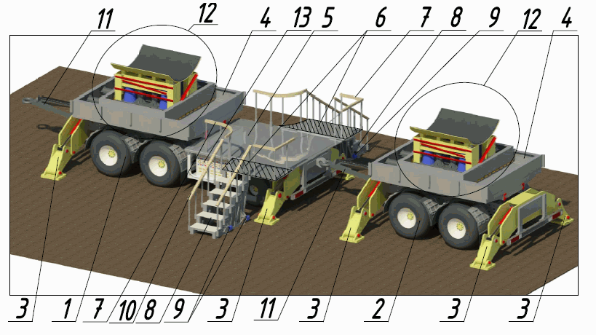
Рис. 1. – Пространственная схема предлагаемого устройства для центровки труб под сварку: 1,2 – прицепы, 3 – аутригеры, 4 – металлический контур-ограничитель выполненный из швеллера, 5 – монтажная площадка, 6 – раскладная металлическая пластина для увеличения размеров монтажной площадки, 7 – сборно-разборные ограждения для обеспечения безопасности выполнения работ на монтажной площадке, 8 – лестница, 9 – ромбические винтовые домкраты, 10 – сборно-разборные ограждения лестницы (перила), 11- дышло, 12 – механизм для центровки секций труб под сварку, 13 - гидростанция и электрогенератор для приведения домкратов в движение
Устройство состоит из двух прицепов 1 и 2, на каждом из которых установлены аутригеры 3 и металлические контуры ограничители 4, внутри которых установлены механизмы передвижения 12. Прицеп 1, в отличие от прицепа 2, выполнен с монтажной площадкой 5, которая имеет раскладные металлические пластины 6 с двух боковых сторон, для увеличения площади монтажной площадки. Кроме этого на монтажной площадке установлены сборно-разборные ограждения 7, для безопасности выполнения работ, и лестницы 8, для подъема и спуска рабочих при выполнении работ. Для регулировки и жесткой фиксации лестниц предусмотрены специальные ромбические домкраты 9, которые установлены в основании каждой лестницы. С боковой стороны прицепа 1 установлен электрогенератор и гидростанция 13, для управления домкратами механизма передвижения 12.
На (рис.2) приведен прицеп 2 с механизмом передвижения в разобранном по частям виде. Элементы устройства 5-19 в соединенном друг с другом виде образуют механизм передвижения, который установлен на прицеп роспуcк [11].

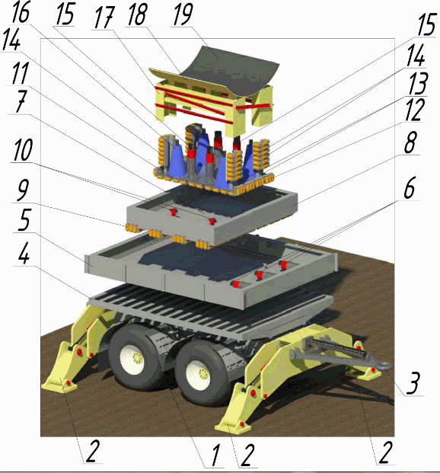
Рис. 2. - Пространственная имитационная схема второго прицепа предлагаемого устройства, для центровки труб под сварку в разобранном по частям виде: 1– прицеп-роспуск, 2 – аутригеры, 3 – дышло, 4 – рама прицепа, 5 – металлический контур – ограничитель, выполненный из швеллера по периметру рамы прицепа-роспуска, 6 – горизонтально - расположенные домкраты с гидравлическим возвратом штока, 7 – первая пластина, 8 – контур - ограничитель первой пластины, 9 – полиуретановые направляющие ролики закрепленные к нижней плоскости первой пластины для ее передвижения, 10 – домкраты установленные на контуре – ограничителе первой пластины, 11 – вторая пластина, 12 – полиуретановые направляющие ролики закрепленные к нижней плоскости второй пластины, 13 – швеллеры жестко установленные на второй пластине, 14 – система направляющих роликов перемещающиеся по направляющим швеллерам, 15 – вертикально установленный домкрат с гидравлическим возвратом штока, 16 – поддерживающая механическая стойка, 17 – пространственная рама, 18 – ложемент, 19 – прорезиненный материал для предохранения трубы от задиров и царапин.
Механизм для передвижения установлен внутри контура ограничителя 5, выполненного из швеллера, который жестко закреплен на раме прицепа 4. Внутри контура ограничителя 5 установлены горизонтальные домкраты 6 с гидравлическим возвратом штока, которые приводят в движение первую пластину 7. Домкраты 6, при возвратно-поступательном движении, упираются штоками в контур-ограничитель 8 первой пластины. Для передвижения первой пластины 7 с ограничителем 8, на нижней плоскости пластины 7 установлены полиуретановые ролики 9. На пластине 7 установлена вторая пластина 11, на нижней плоскости которой, также установлены полиуретановые ролики 12. В горизонтальное движение пластина 7 приводится при помощи горизонтально-расположенных домкратов 10.
На второй пластине 11 установлены четыре вертикальных направляющих швеллера 13, по которым перемещается четыре системы направляющих роликов 14. Кроме этого на пластине 11 установлены четыре гидравлических домкрата 15 и четыре механические стойки 16. По направляющим системам полиуретановых роликов 14 и швеллеров 13, установленных на второй пластине 11, перемещается пространственная рама 17 с ложементом 18, на котором уложен прорезиненный материал 19, для исключения повреждения изоляционного покрытия трубопровода при осуществлении работ.
Концы штоков домкратов 6, 10 жестко закреплены к перемещаемым пластинам 7 и 11, а штоки вертикальных домкратов 15 жестко соединены к пространственной раме 17.
Предлагаемое устройство может быть использовано не только для осуществления технологической операции центровки секций труб и плетей под сварку, но и при поддержке труб на протяжении всего цикла выполнения строительства и проведения методов капитального ремонта участка магистрального трубопровода. На (рис.3) приведена технологическая схема подготовки кромок секции трубы 2 под сварку.
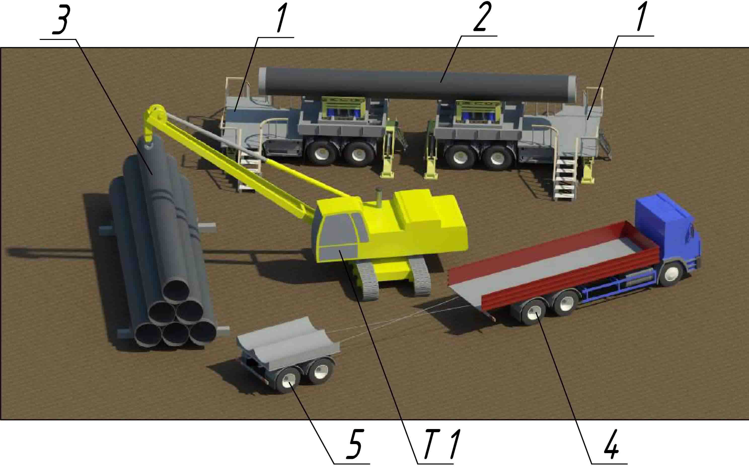
Рис. 3. - Пространственная технологическая схема подготовки кромок секций труб под сварку с помощью предлагаемого устройства: 1 – устройства, 2 –труба установленная на устройства, 3 – секции труб, 4 – трубовоз, 5 – прицеп роспуск, Т1 – трубоукладчик с поворотной платформой
Трубоукладчик Т1 разгружает трубовоз и укладывает секции труб в штабель, а параллельно с разгрузкой идет подготовка рабочими кромок секции трубы к сварке, а это:
- снятие намагниченности с трубы;
- разделка кромок;
- предварительный подогрев зон концов трубы.
Даная технологическая схема может быть применена как в условиях стационарной приобъектной базы, так и в трассовых условиях.
На (рис.4) приведена технологическая схема центровки труб под сварку в плеть длиной 36 метров, с помощью предлагаемого устройства.
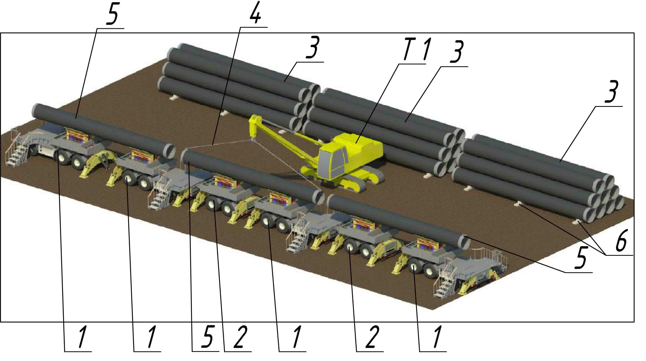
Рис. 4. - Пространственная технологическая схема центровки труб под сварку с помощью предлагаемого устройства: 1,2 – устройства, 3 –трубы уложенные в штабель, 4 –стропы , 5 – труба уложенная на устройства, Т1 – трубоукладчик с поворотной платформой
Трубоукладчик с поворотной платформой устанавливает готовые секции труб с подготовленными кромками, на предлагаемые устройства, установленные по одной линии, при помощи строп 4. После чего осуществляется их центровка и последующая сварка. Далее трубоукладчик Т1 при помощи специальной траверсы переносит плеть и укладывает их на инвентарные опоры или на плетевоз. Далее трубоукладчик опять устанавливает секции труб на устройства и все операции повторяются заново.
Применение устройства при строительстве и реализации методов капитального ремонта, позволит усилить состав ремонтно-строительного потока (РСП), и выполнить следующие технологические операции:
- осуществить поддержку секций или плетей на протяжении всего цикла проведения работ (сварочных, изоляционных);
- осуществить поддержку при подготовке торцов секций труб под сварку;
- осуществить центровку секций труб под сварку;
- за счет присутствия в конструктивном исполнении устройства монтажной площадки, можно осуществить беспрепятственную строповку и расстроповку устанавливаемых на устройство секций труб, а также строповку сваренных в плеть труб.

Литература

- Вышемирский Е.М. Состояние сварочного производства ПАО «Газпром». Основные направления развития//Территории «НЕФТЕГАЗ». 2015.№8. С.56-63
- Отчет «Газпром в цифрах» 2011-2015, URL: gazprom.ru/f/posts/26/228235/gazprom-in-figures-2011-2015-ru.pdf (дата обращения: 12.01.2016 г.)
- Southern Welding Systems International LLC. URL: swsintl.com/SWSIUPDATES/Products/pdf/Mathey/Aligning.pdf (date of access: 12.01.2016 г.)
- William K., Support assembly and components thereof. Patent US, no. US 20160319959 A1, 2016.
- Беляев А.И. Технология подготовки под сварку магистральных трубопроводов // Обработка сплошных и слоистых материалов. – 2011. - № 1. – С.56-60
- Захарченко Д.В. Технология подготовки сварки труб и деталей // Сборник материалов XIII международного летнего симпозиума. Центр научной мысли. «Инновации в современной науке» – 2016. С. 113-122.
- Пат. 148 090 Российская Федерация, МПК F16L 1/26, Опорно-центрирующее устройство концевого участка магистрального нефте- или газопровода [Текст] / Матвеев Ю. Г.; патентообладатель ФГБОУ ВПО «Уфимский государственный нефтяной технический университет» – № 2014111881/06; заявл. 27.03.14; опубл. 27.11.14, Бюл. № 33– 2 с.
- Авторское свидетельство №394291, СССР, Устройство для монтажа трубопровода, заявитель и патентообладатель К. И. Зайцев, В.С Лифшиц, В.И. Хоменко, Н.Н. Шишкова, Р.И. Лашкевич, Г.В. Горбунов, В.А. Сахаров, М.Д. Литвинчук, заявка № 1490834/29-14, заявл. 10.11.1970, опубл. 15.01.1974, Бюл. №34 - 4с.
- Гаврилов А.И., Тун Мин Мин, Аунг Сое Ситу, Аунг Тхет Адаптивная система управления сварочным оборудованием/ // Инженерный вестник Дона, 2014, № 2. URL: ivdon.ru/ru/magazine/archive/n2y2014/2385.
- . Гостин И. А., Вирясов А.Н., Семенова М.А. Анализ аварийных ситуаций на линейной части магистральных газопроводов // Инженерный вестник Дона, 2013, № 2. URL: ivdon.ru/ru/magazine/archive/n2y2013/1618
11. Пат. на полезную модель №147232 Российская Федерация, МПК F16L 1/00, Устройство для монтажа магистрального трубопровода / заявитель и патентообладатель Ахмедов А. М., Абрамян С.Г.– № 2014111425/06 ; заявл. 25.03.14; опубл. 27.03.14, Бюл. № 9– 4 с.
References
1. Vyshemirskij E.M. Sostojanie svarochnogo proizvodstva PAO «Gazprom». Osnovnye napravlenija razvitija. Territorii «NEFTEGAZ». 2015.№8. pp.56-63.
2. Otchet «Gazprom v cifrah» 2011-2015, URL: gazprom.ru/f/posts/26/228235/gazprom-in-figures-2011-2015-ru.pdf
3. Southern Welding Systems International LLC. URL: swsintl.com/SWSIUPDATES/Products/pdf/Mathey/Aligning.pdf
4. William K., Support assembly and components thereof. Patent US, no. US 20160319959 A1, 2016.
5. Beljaev A.I. Tehnologija podgotovki pod svarku magistral'nyh truboprovodov. [ Preparation technology for welding of pipelines]. Obrabotka sploshnyh i sloistyh materialov. 2011. № 1. pp.56-60
6. Zaharchenko D.V. Sbornik materialov XIII mezhdunarodnogo letnego simpoziuma. Centr nauchnoj mysli. «Innovacii v sovremennoj nauke», 2016. pp. 113-122.
7. Matveev J. G., Oporno-centrirujushhee ustrojstvo koncevogo uchastka magistral'nogo nefteili gazoprovoda [Musculoskeletal centering device end portion of the main oil and gas pipeline]. Patent RF, no. 148090, 2014, 4 p.
8. Zajcev K. I., Lifshic V.S, Homenko V.I., Shishkova N.N., Lashkevich R.I., Gorbunov G.V., Saharov V.A., Litvinchuk M.D., Ustrojstvo dlja montazha magistral'nogo truboprovoda [Arrangement for mounting main pipe]. Patent SSSR, no. 394291, 1974, 4 p.
9. Gavrilov A.I., Tun Min Min, Aung Soe Situ, Aung Thet. Inzenernyj vestnik Dona (Rus), 2014, № 2. URL: ivdon.ru/ru/magazine/archive/n2y2014/2385.
10. Gostin I.A., Virjasov A.N., Semenova M.A. Inzenernyj vestnik Dona (Rus), 2013, № 2 URL: ivdon.ru/ru/magazine/archive/n2y2013/1618
11. Akhmedov A. M., Abramjan S.G., Ustrojstvo dlja montazha magistral'nogo truboprovoda [Arrangement for mounting main pipe]. Patent RF, no. 147232, 2014, 4 p.

